
Begrüßen Sie den Frühling
mit einem bunten Markt
in der romantischen Kulisse
des Wasserschlosses Loifling.
Ein Ausflug für die ganze Familie.

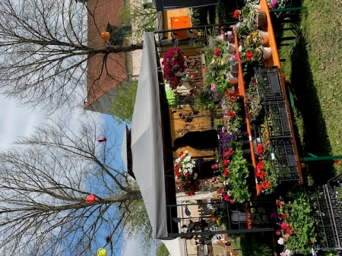

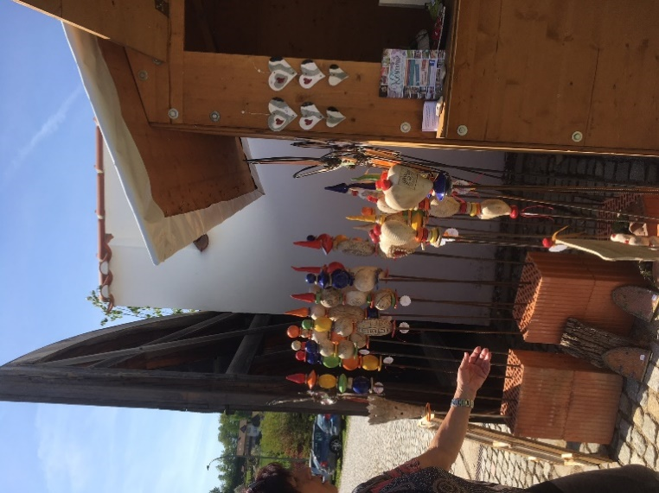

Der Förderverein
Wasserschloss Loifling e.V.

sowie die Gemeinde Traitsching
wünschen Ihnen viel Spaß
beim Schauen, Stöbern und Kaufen
und freuen sich auf Ihren Besuch.
Holen Sie sich den Frühling ins Haus und in den Garten.



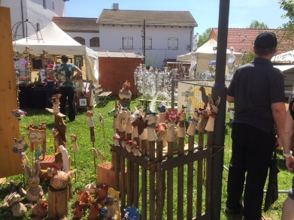

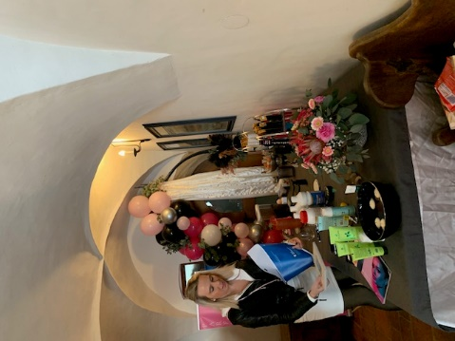

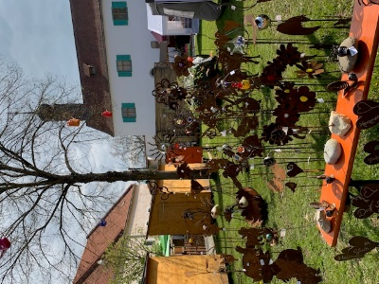

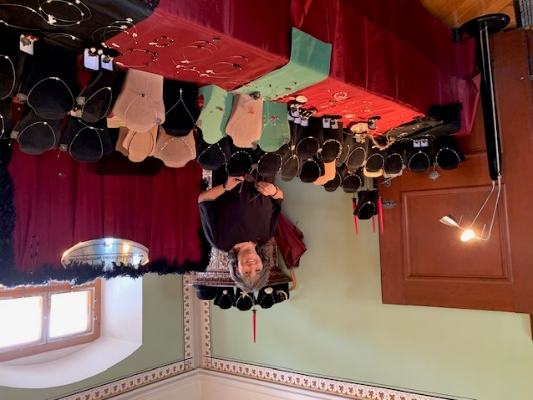



Förderverein Wasserschloss Loifling e.V.
www.wasserschloss-loifling.de


Frühlingsmarkt
vom
02.05. – 03.05.2026
im

Wasserschloss Loifling

mit ca. 40 Ausstellern


Eintritt frei

Programm:

Samstag, 02.05.2026

Öffnungszeiten:
11.00 Uhr – 18.00 Uhr

Schmankerl:

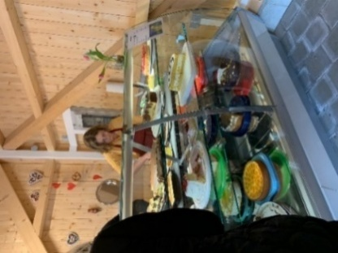
- Bratwurstsemmeln
- Kaffee und eine große

Auswahl an

Selbstgebackenem im

Stadl-Cafe
- Gulaschsuppe mit Brot
- Frische Striezel

Für das kleine Publikum:

- Kinderschminken

jeweils 14.00 – 16.00 Uhr


Sonntag, 03.05.2026

Die Verkaufsstände sind für Sie
von 11:00 – 18:00 Uhr geöffnet
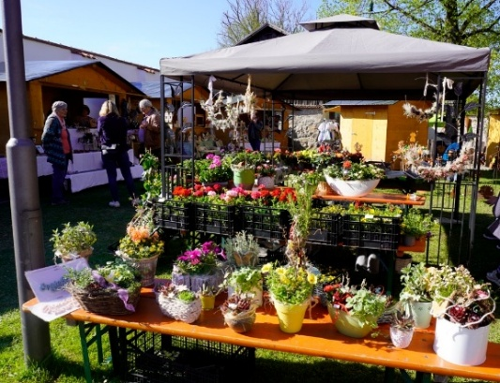

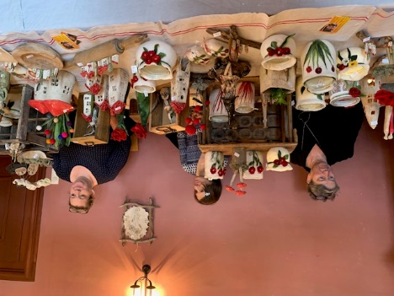

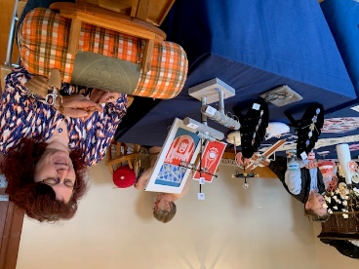

Es erwartet Sie

eine große Auswahl an:

- Dekorationsartikel für Haus und Garten
- Pflanzen für Garten und Balkon
- ausgefallene Schmuckstücke
- Drechselarbeiten
- alte Tomatensorten
- Seifen und Düfte
- Genähte Taschen und Beutel
- Geschnitztes
- Klöppelarbeiten
- und vieles mehr

lassen Sie sich von den vielen Ideen inspirieren

